应聘人员信息登记表
姓 名 |  |  |  | 性 别
出生年月 |  |  |  | 出生地
民 族 |  |  |  | 婚姻状况
政治面貌 |  |  |  | 入党时间
工作时间 |  |  |  | 职 称
社保所在地 |  |  |  | 身高/体重 |  |  | 健康状况
档案所在地 |  |  |  |  | 身份证号
爱好/特长 |  |  |  |  | 外语水平
联系电话 |  |  |  |  | 电子邮箱
户籍地址 |  | 江 |  |  |  |  | 邮政编码
现定居地  地址 |  | 与户籍地址相同  - 否 |  |  |  |  | 邮政编码
应聘岗位
应聘理由
教育经历栏（自高中起）
起止年月 | 学历 |  | 学校 |  | 专业 | 教学方式  （ 全日制或其  他） |  | 证明人及联系方式

学校期间奖惩情况
培训情况 | 起止年月 |  | 培训项目 |  |  |  | 培训成果或学到的技能
证书情况 | 获得证书时间 |  | 证书名称
工作单位经历栏（要求：相邻时间不间断）
起止年月 | 所在单位全称  （请注明企业性质：国有 / 民营 /  合资） |  |  | 岗位 |  | 年薪酬水平 |  | 离职原因 | 证明人、职务及联系方式
项目经历栏
起止年月 | 项目名称 | 项目体量/类别别 |  |  | 项目职务及主要职责 |  |  |  | 证明人、职务  及联系方式

工作业绩及成果
工作期间个人奖惩情况
社会关系栏（主要家庭成员情况）
姓 名 | 与本人关系 | 工作单位全称 | 职务 | 特殊情况说明
其他补充说明
应聘人声明：
本人保证本表中填写的各项资料以及提供的个人材料、体检材料及面试过程中所陈述的内容真实有效，同意并愿意配合公司进行背景调查。如有伪造、虚假或隐瞒行为，本人愿意按公司有关规定接受处理。
应聘者签名： 时间：
附： 相关证书扫描件
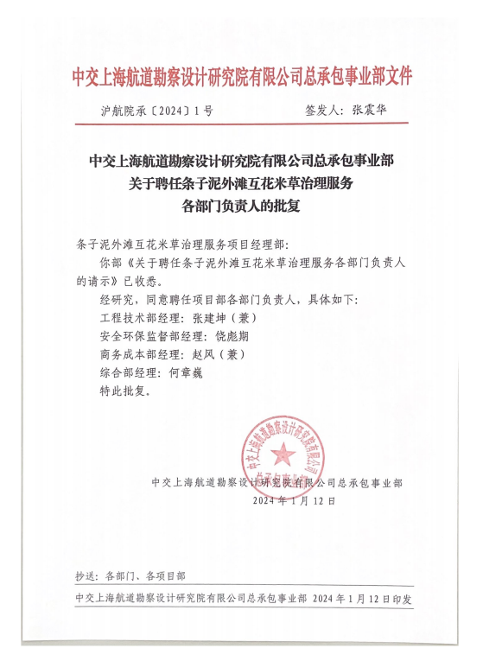
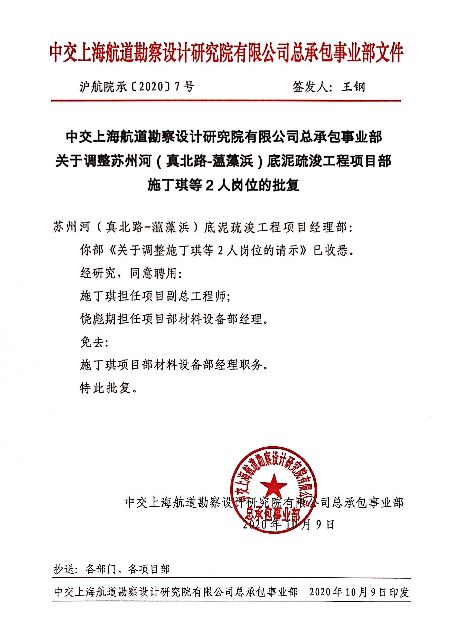
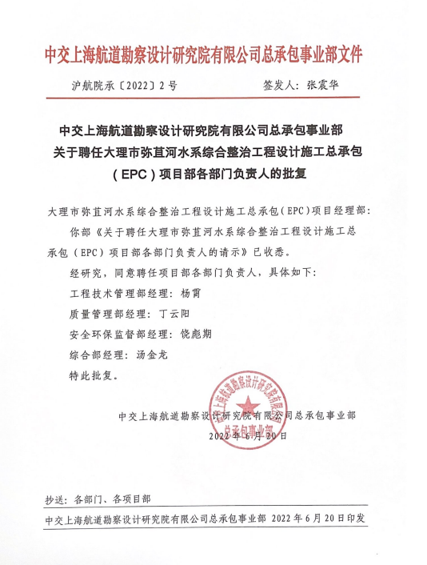
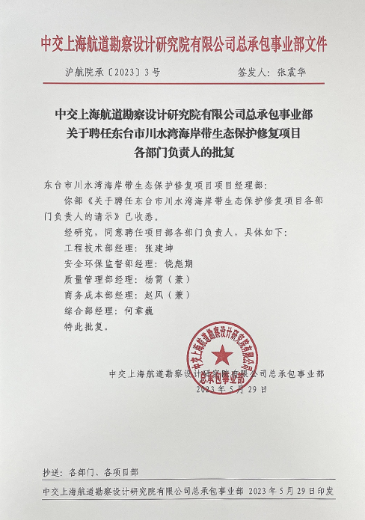
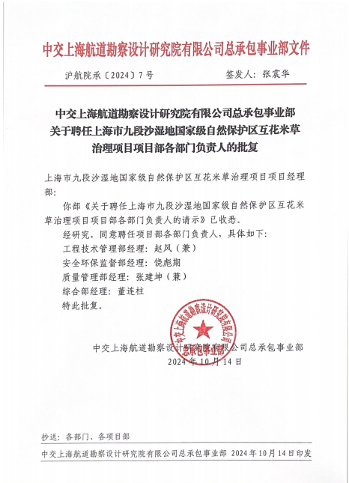
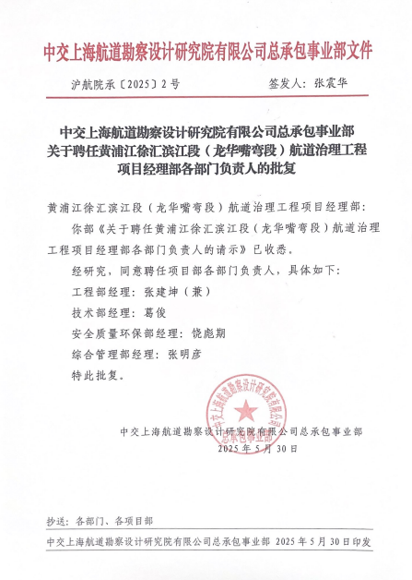
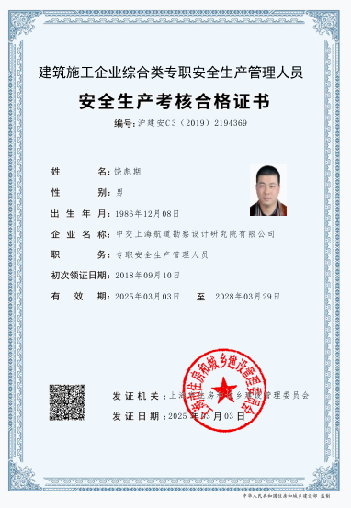
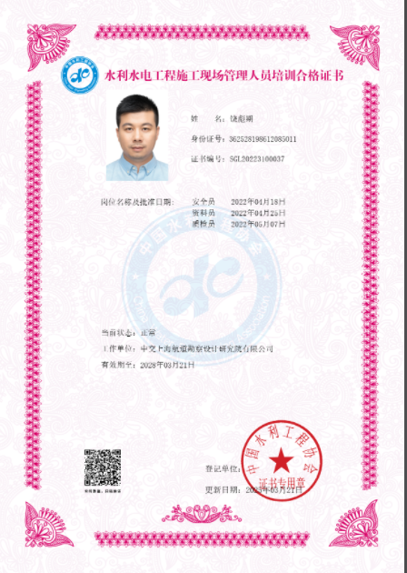
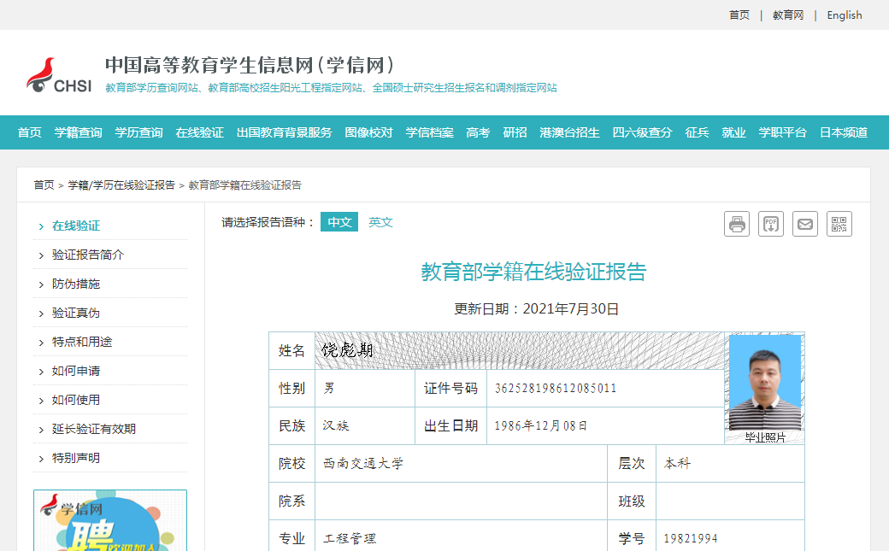
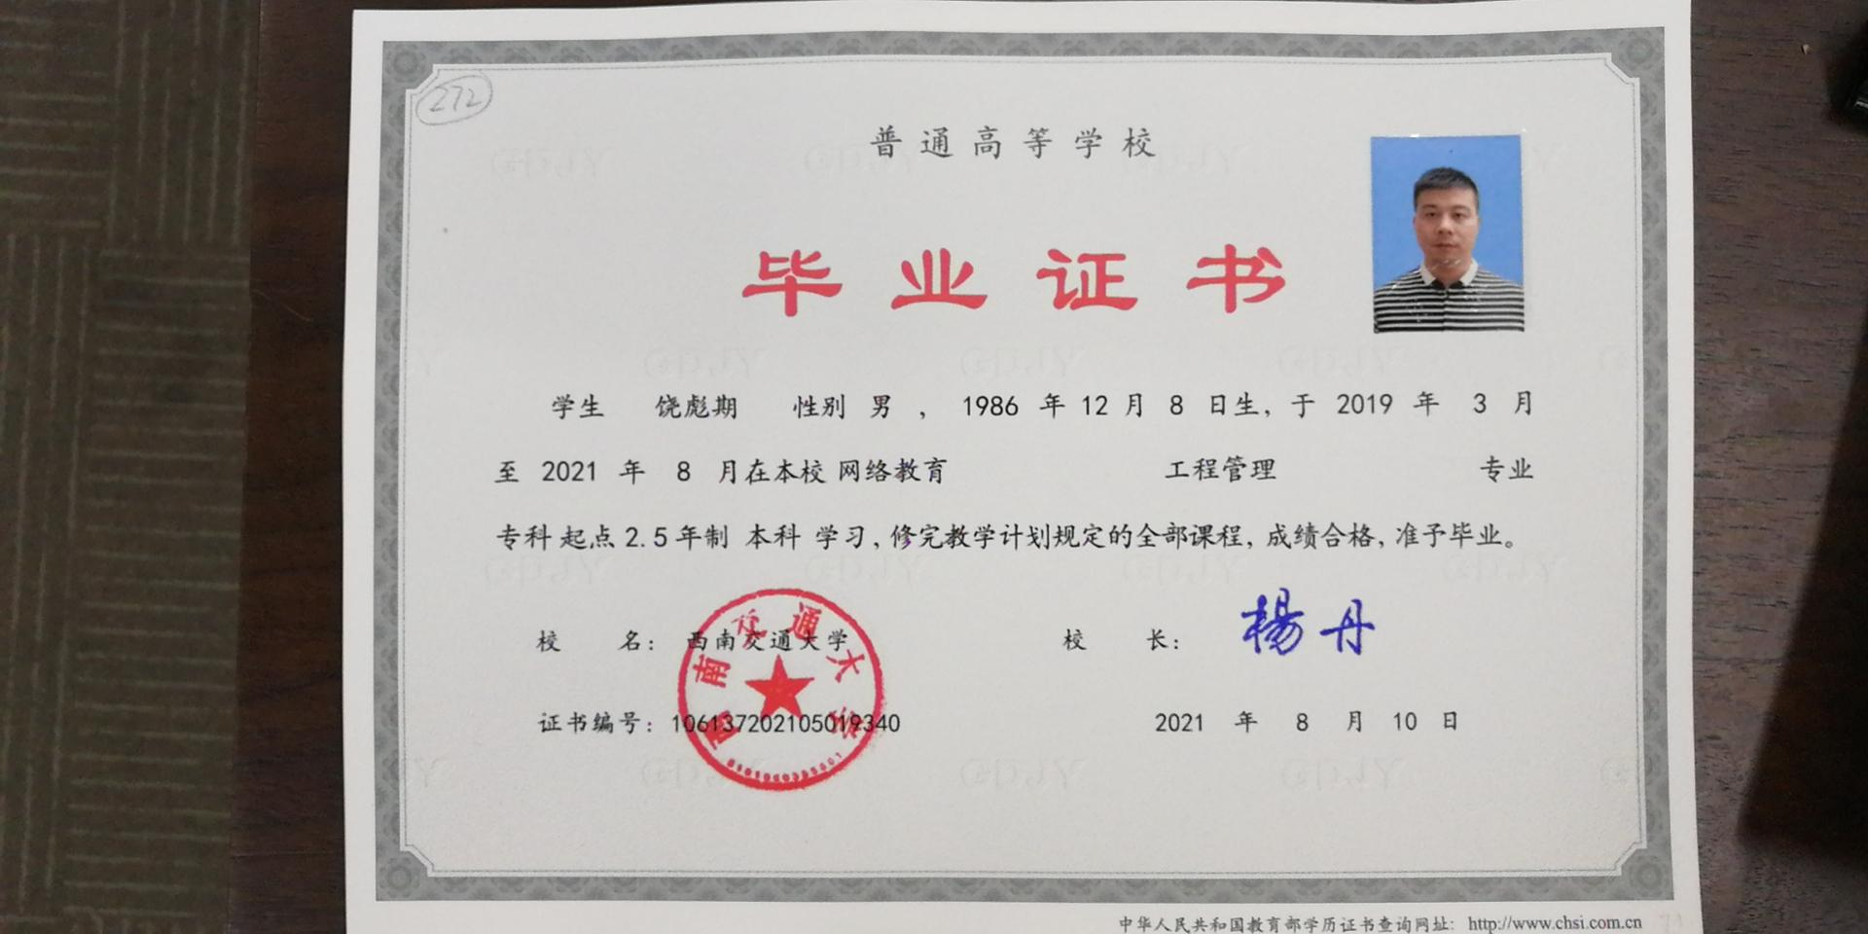
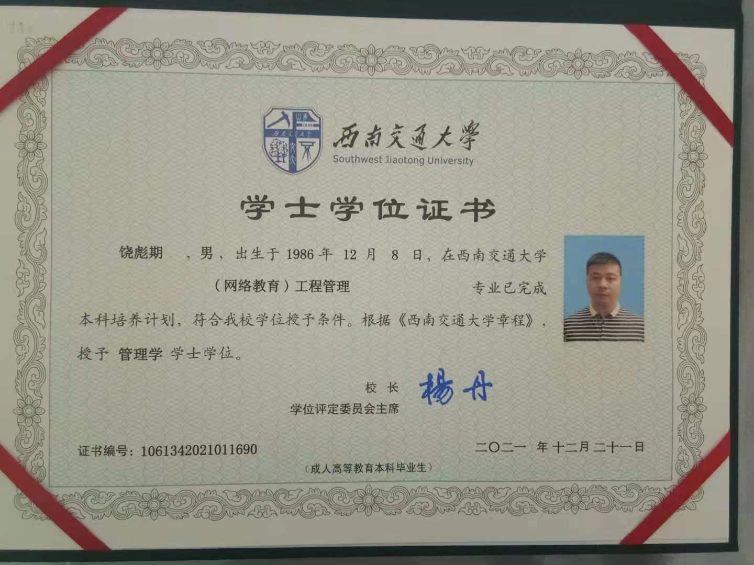
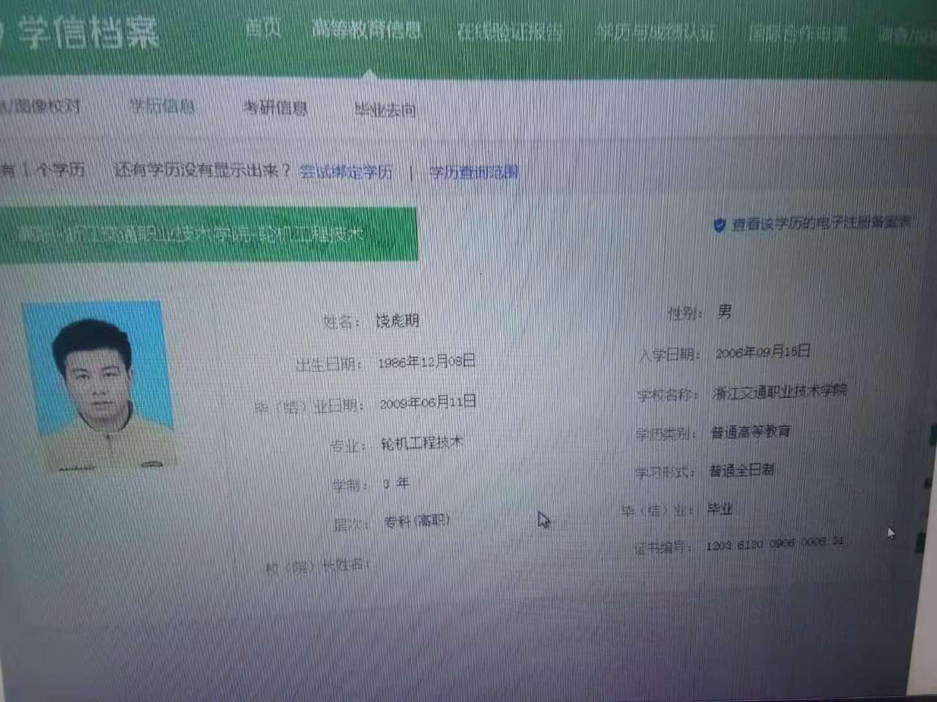
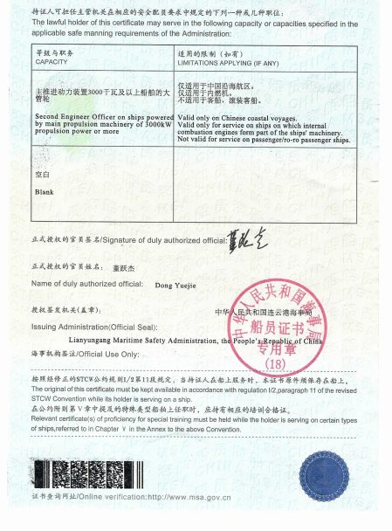
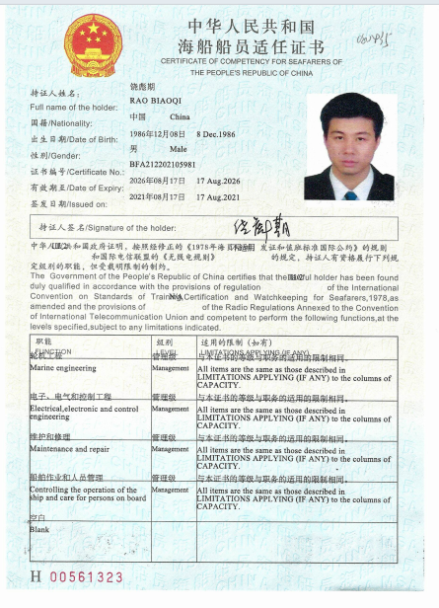
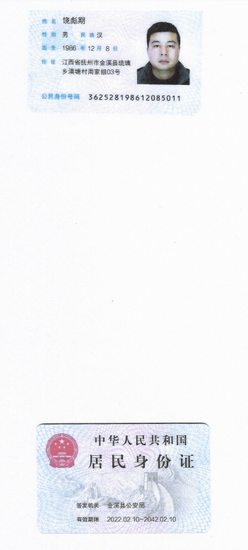
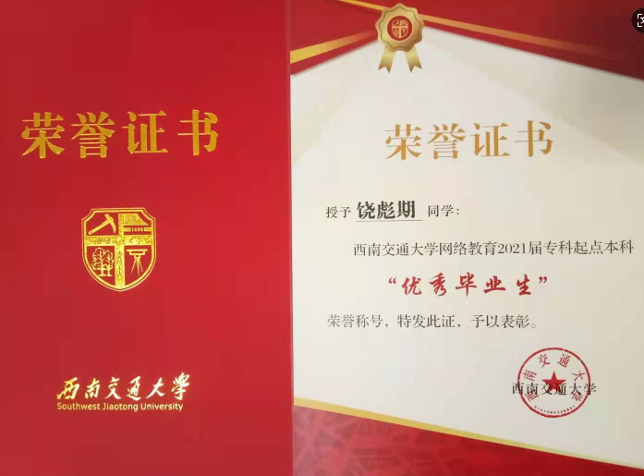
请应聘者注意：
1 、所有内容必须填写完全，如果没有，必须填“无”，不能空白；对于收到的应聘材料我们将进行审核，如暂无合适岗位我们将应聘材料留存一年。 2 、请将相关从业资质、职称、学历学位、个人荣誉、业绩成果、过往
任职文件等证书材料扫描件作为本表附件。
3 、面试时请携带所有证书、身份证等原件。

